ФЕДЕРАЛЬНОЕ ГОСУДАРСТВЕННОЕ БЮДЖЕТНОЕ
ОБРАЗОВАТЕЛЬНОЕ УЧРЕЖДЕНИЕ ВЫСШЕГО
ОБРАЗОВАНИЯ «УЛЬЯНОВСКИЙ ГОСУДАРСТВЕННЫЙ
ПЕДАГОГИЧЕСКИЙ УНИВЕРСИТЕТ ИМ. И.Н.УЛЬЯНОВА»

ВСЕРОССИЙСКАЯ НАУЧНАЯ ON-LINE КОНФЕРЕНЦИЯ
«ПОВОЛЖЬЕ В ВЕЛИКОЙ ОТЕЧЕСТВЕННОЙ ВОЙНЕ 1941-1945 гг.»
(К 75-ЛЕТИЮ ВЕЛИКОЙ ПОБЕДЫ)

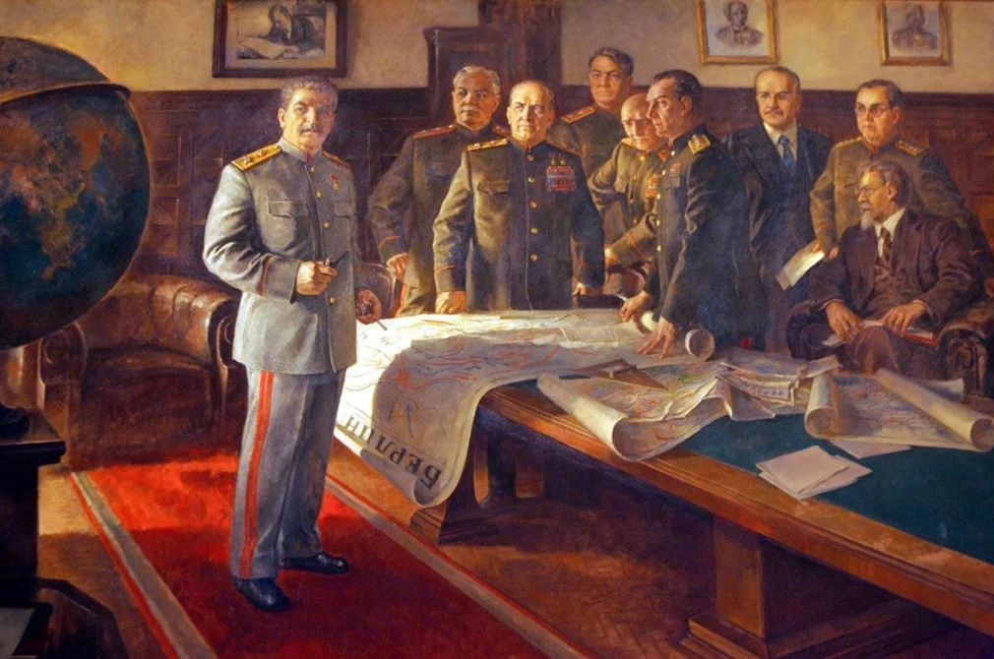

ИНФОРМАЦИОННОЕ ПИСЬМО

УВАЖАЕМЫЕ КОЛЛЕГИ:

ФГБОУ ВО «Ульяновский государственный педагогический университет им. И.Н. Ульянова ПРИГЛАШАЕТ Вас приять участие во:

ВСЕРОССИЙСКАЯ НАУЧНОЙ КОНФЕРЕНЦИИ
«ПОВОЛЖЬЕ В ВЕЛИКОЙ ОТЕЧЕСТВЕННОЙ ВОЙНЕ 1941-1945 гг.»,
приуроченной 75-летнему юбилею ПОБЕДЫ НАРОДОВ России в Великой Отечественной войне

Дата проведения конференции – 29 мая 2020 года (с изданием сборника материалов, ISBN, включением в РИНЦ)
Конференция будет проходить в режиме on-line и в ее работе примут участие ведущие ученые России и Поволжья.

Основные направления историко-социальных научных исследований для размещения в научном сборнике и обсуждения в ходе конференции, предлагаемые для озвучивания в ходе конференции:

- Международные отношения накануне Великой Отечественной войны.
- Жители Поволжья – участники Великой Отечественной войны.
- Трудовые ресурсы СССР и Поволжья в годы войны.
- Социальные проблемы населения СССР в годы войны.
- Военная промышленность Поволжья в Великой Отечественной войне.
- Сельское хозяйство Поволжского региона в годы войны.
- Основные фальсификации о Великой Отечественной войне.
- Национальные проблемы в СССР в годы войны.
- Конфессии СССР в годы войны.

ОРГКОМИТЕТ
Председатель:
И.О. Петрищев – ректор ФГБОУ ВО «Ульяновский государственный педагогический университет имени И.Н. Ульянова»

Заместители председателя:
Тимошина И.Н. – доктор педагогических наук, профессор, проректор по научной работе
ФГБОУ ВО «Ульяновский государственный педагогический университет имени И.Н. Ульянова»;
Кобзева Т.А. – декан историко-филологического факультета ФГБОУ ВО «Ульяновский государственный педагогический университет имени И.Н. Ульянова», доцент.

Члены оргкомитета:
Шайпак Л.А. – зав. кафедрой истории, доктор исторических наук, профессор.
Никитин А.А. – доцент кафедры истории, кандидат исторических наук.
Мухамедов Р.А. – профессор кафедры истории, доктор исторических наук, профессор.
Чуканов И.А. – профессор кафедры истории, доктор исторических наук, профессор. Чумакова А.С. - кандидат исторических наук.
К участию в конференции приглашаются представители учебных заведений и вузов РФ: профессорско-преподавательский состав, аспиранты, докторанты, соискатели, учащиеся и студенты (в соавторстве с научным руководителем). Предполагается участие государственных служащих и должностных лиц бюджетных учреждений (в том числе лечебно-профилактических), представителей правоохранительных органов, клириков РПЦ (МП), а также всех интересующихся историей России и Родного края.

Для участия в работе конференции необходимо представить:
- заявку на выступление в режиме on-line
- заявку на публикацию статьи;
- текст статьи.

- Требования к оформлению статьи

- К публикации принимаются статьи объемом до 6 страниц компьютерного текста.
- Для набора текста, формул и таблиц необходимо использовать редактор Microsoft Word для Windows. Параметры текстового редактора: формат бумаги А4, ориентация листа – книжная, поля по 2 см, шрифт Times New Roman, размер шрифта для всей статьи – 14 пт, межстрочный интервал – полуторный, выравнивание по ширине, абзацный отступ 0,7 см, расстановка переносов автоматическая, страницы нумеруются, от нижнего колонтитула (номер страницы) – 1,5 см.
- В статье обязательно приводятся краткая аннотация и ключевые слова. Название статьи, фамилия и инициалы, краткая аннотация и ключевые слова указываются на русском и английском языках.
Список литературы обязателен. Оформлять ссылки на соответствующий источник списка литературы следует в тексте в квадратных скобках [1]. Использование автоматических постраничных ссылок не допускается.
Статьи, оформленные не в соответствии с требованиями к публикации, приниматься не будут.

Образец оформления текста статьи

Название статьи

Петров А.А., канд. ист. наук, доцент
ФГБОУ ВО «Ульяновский государственный педагогический
университет имени И.Н. Ульянова» (г. Чебоксары)

Аннотация.
Ключевые слова:

Название статьи на английском языке
Petrov A.A.
Abstract.
Key words:

Текст статьи

Текст статьи текст статьи текст статьи [1] текст статьи текст статьи [2] текст статьи

Литература
(оформляется в соответствии с требованиями ГОСТ 7.1 и ГОСТ 7.80)

1. Иванов И.Н. Политические партии Поволжья / И.Н. Иванов. – М.: Кнорус, 2016. – 225 с.
2. Козлов Ю.Б. Культура края [Электрон. Ресурс] / Ю.Б. Козлов // Культура и спорт. – 2011. – № 3. – Режим доступа: http://fpp.hse.ru/data/2012/11/22/1248433079/.
3. Юрьев Э.А. Вопросы истории Средневолжского края / Э.А. Юрьев // Вестник наркологии. – 2012. – № 1. – С. 122-126.

- Форма заявки
Заявка на участие во Всероссийской научно-практической конференции в режиме on-line
«ПОВОЛЖЬЕ В ВЕЛИКОЙ ОТЕЧЕСТВЕННОЙ ВОЙНЕ, 1941-1945 гг.»
и публикацию статьи в сборнике

Фамилия, имя, отчество (полностью) автора (соавторов)
Название направления
Название статьи
Количество страниц
Место работы (полностью)
Например: ФГБОУ ВО «Ульяновский государственный педагогический университет имени И.Н. Ульянова»
Должность
Ученая степень, ученое звание
Почтовый адрес (с индексом)
Телефон
E-mail
Заявку необходимо оформить отдельным файлом.

- Стоимость публикации

Организационный взнос за участие в конференции не взимается, публикация статей в сборнике бесплатная (от одного автора принимается не более трех статей).
Сборнику материалов конференции присваивается международный стандартный книжный номер ISBN. Материалы конференции рассылаются по основным библиотекам России и зарубежья и будут размещены в РИНЦ.

- Контрольные даты:
- прием заявок на участие в конференции и текстов статей – до 25 мая 2020 года.
- выход сборника статей – 20 июня 2020 г.

- Контакты:

ФГБОУ ВО «УлГПУ им. И.Н. Ульянова», 432000, г. Ульяновск, Площадь В.И. Ленина, 1, http://www.Ulspu.ru/ (Rectorat@Ulspu.ru).
Координаторы конференции:
- Чуканов Иван Альбертвич, доктор исторических наук, профессор, тел.: 8-927-270-71-34.
- Мухамедов Рашит Алимович, доктор исторических наук, профессор, тел.: 8-9276305796
Материалы статей и заявки участников конференции направлять в электронном виде по электронной почте: shaipak@rambler.ru. chia58@rambler.ru rasit56@mail.ru Статьи и заявки присылать прикрепленными файлами. Названия файлов необходимо оформлять по фамилии первого автора.
Контактное лицо по вопросам публикации: Мухамедов Рашит Алимович,
тел. .: 8-9276305796
РЕГЛАМЕНТ КОНФЕРЕНЦИИ:
29 мая 2020 г. (пятница)
9.00 – 10.00 – on-line регистрация участников.
10.00 – 10.05 – Вступительное слово ректора УлГПУ им. И,Н. Ульянова Петрищева И.О.
10.05 – 13.00 – выступления участников, дискуссии
Срок каждого сообщения – не более 3 минут, повторные выступления допускаются в ходе дискуссии, время не более 1 минуты
Место проведения: г. Ульяновск, 432000, Пл. Ленина, 1, Главный корпус Ульяновского государственного педагогического университета им. И.Н. Ульянова. Читальный зал библиотеки УлГПУ

